Trên toàn bộ phần mềm, sửa những điểm sau

* Nút lệnh Không lưu: Vẫn set vào lỗi nhập liệu, không thể thoát ra khỏi giao diện nhập liệu.
* Toàn bộ các form phải có nút Thoát cho đồng nhất với CMMS.
* Trong các form Master Data bỏ hết nút lệnh In (làm nút lệnh này phải thêm report mà không ai cần, tốn công làm, tốn công test, tốn công fix lỗi trong tương lai

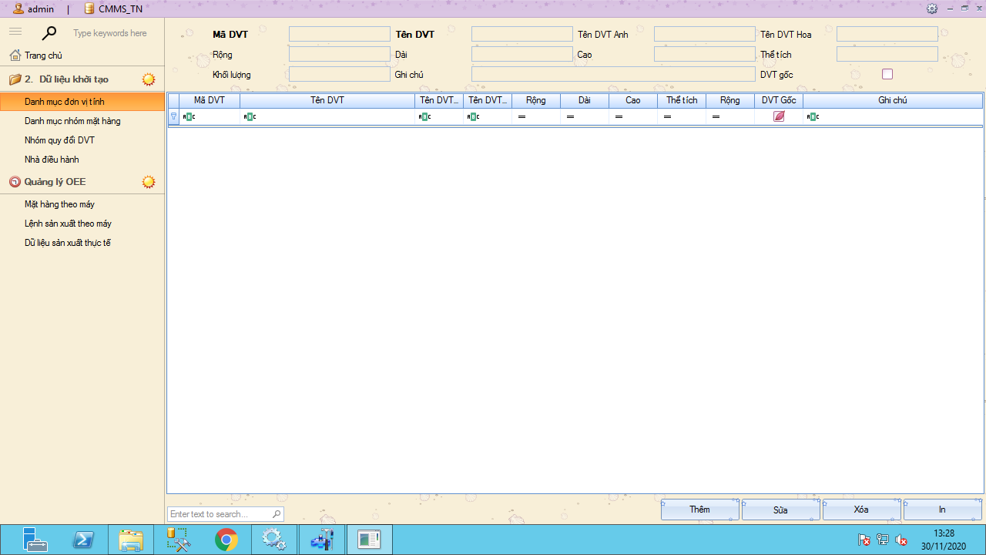

Sửa menu theo thứ tự (sửa cả nhãn: Đơn vị tính => Quy đổi Đơn vị tính => Nhóm mặt hàng =>

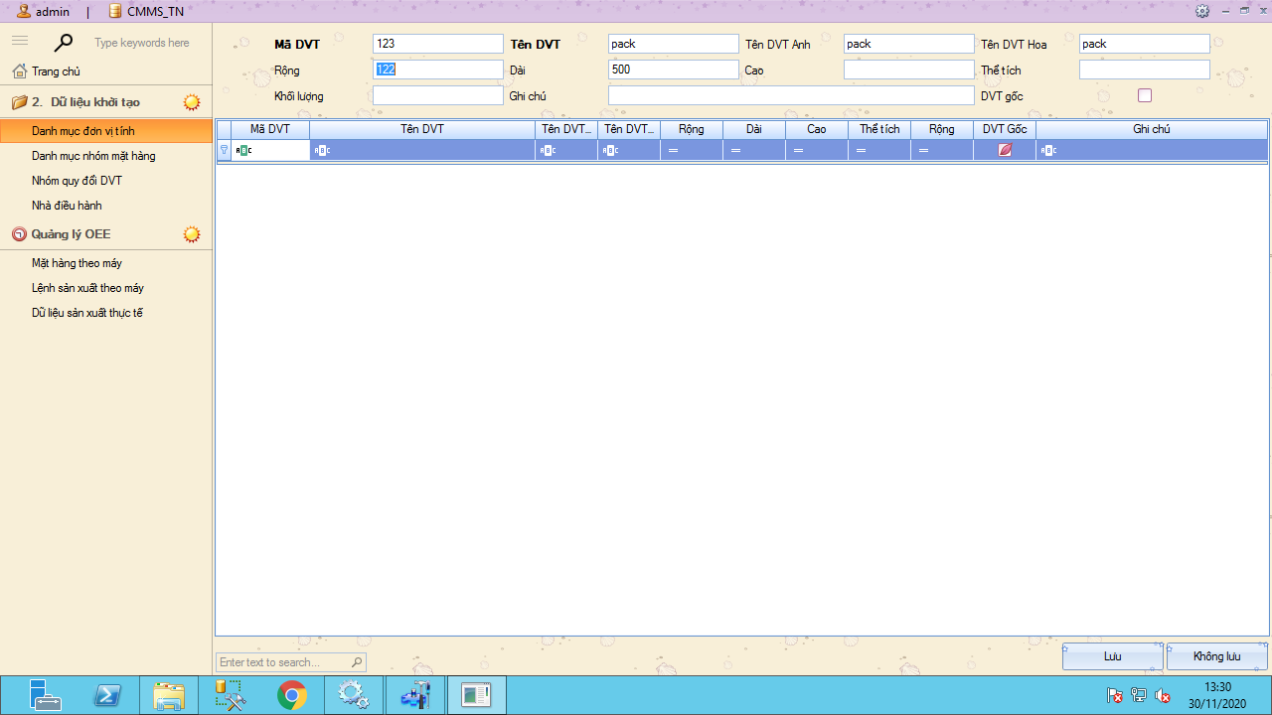

Hide dòng này đi được không?

Format số không giống nhau (xem dưới)

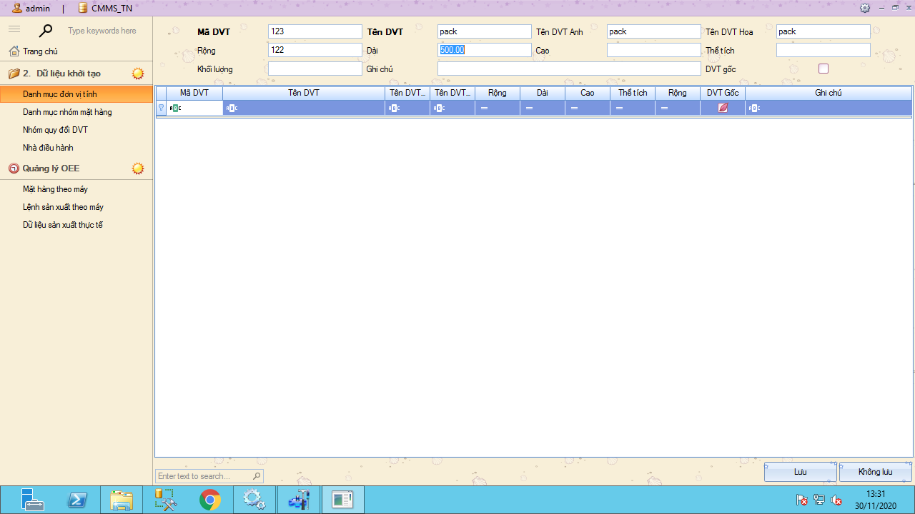

Sửa nhãn DVT => ĐVT trên tất cả menu, label

Có 2 chữ số sau dấu phẩy. Cái rộng thì không

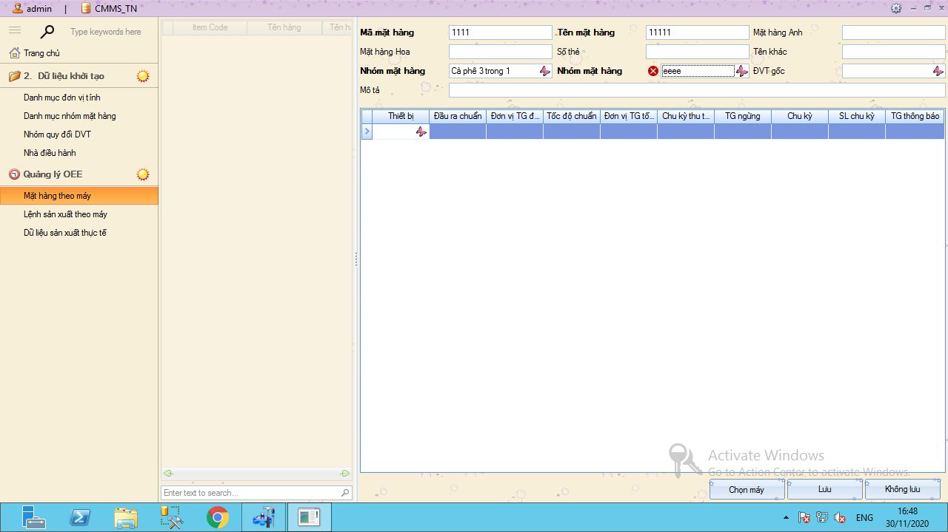

Nhãn sai. Đây là Nhóm quy đổi ĐVT

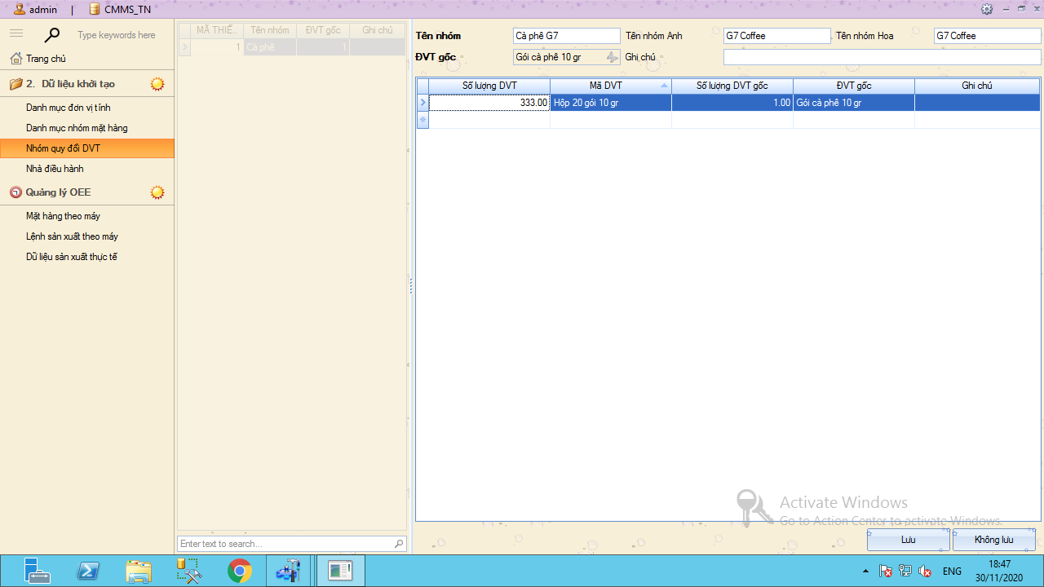

Thì lấy trường này = Trường phía trên và lock lại

Đã lấy ĐVT gốc ra đây

Thiếu nhãn Hệ số quy đổi (xem hình dưới)

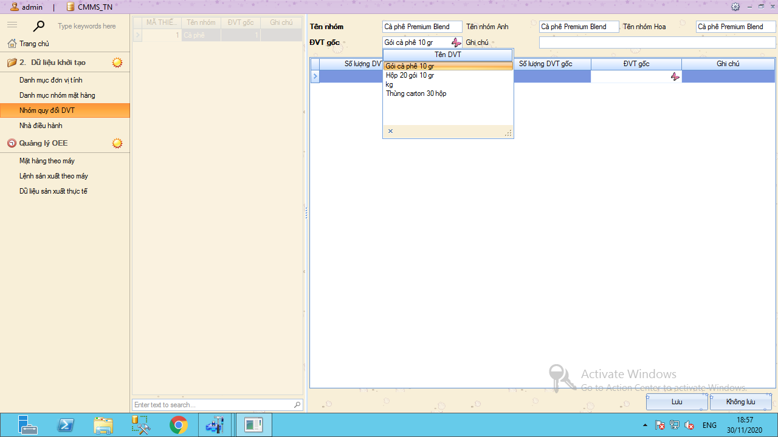

Combolist chỉ lấy các ĐVT là đơn vì tính gốc

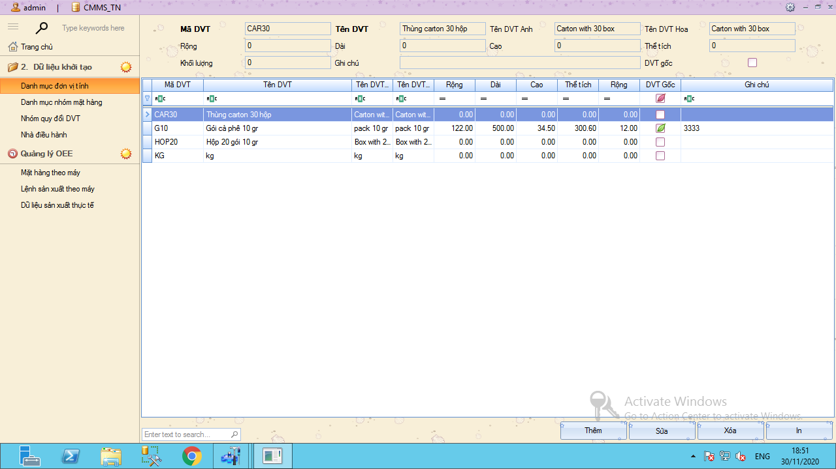

Chỉ có 1 dòng là có DVT gốc = true

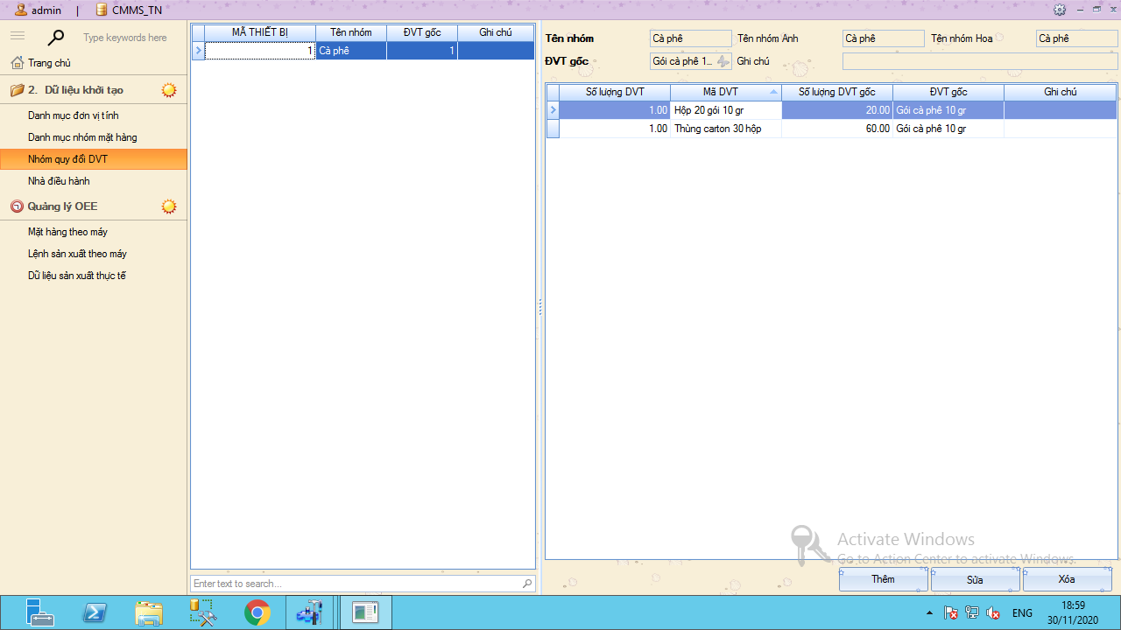

Ẩn hẳn cột này

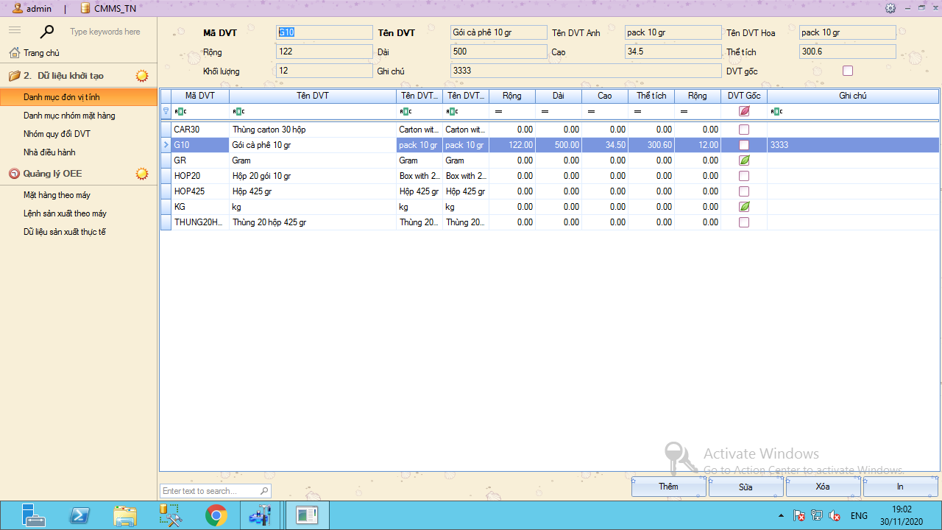

Khi sửa giá trị này cần ktra xem đã dùng chưa (table **UOMConversionGroupDetails**

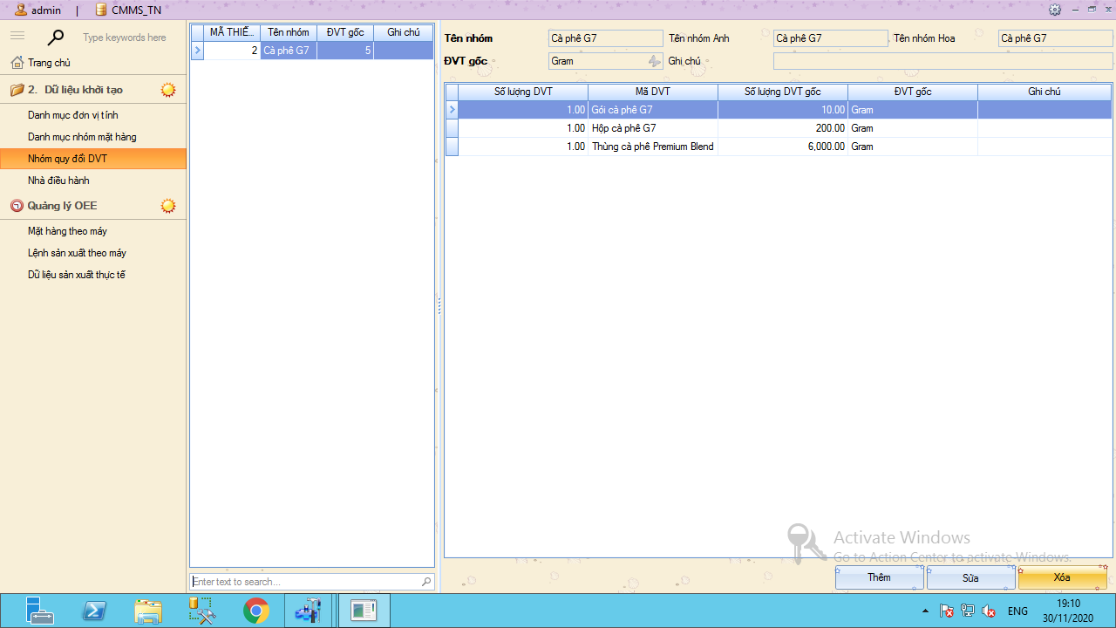

Cho xóa từng dòng chi tiết, sau khi hết chi tiết mới xóa record cha

Hiện xóa cái ẹt đi hết luôn